УРОК 2
Тема. Додавання раціональних чисел.
Мета: вивести правило додавання раціональних чисел з різними знаками, формувати навички застосування цього правила до розв'язування задач і вправ; розвивати вміння порівнювати, робити висновки, узагальнювати; виховувати увагу, інтерес до математичних знань.
Обладнання: гральні кубики, таблиця «Додавання раціональних чисел».
ХІД УРОКУ
I. Перевірка домашнього завдання.
Взаємоперевірка домашніх вправ.
II. Актуалізація опорних знань.
- Фронтальне опитування.
- Як додати два числа, що мають однакові знаки?
- Чому сума двох від'ємних чисел є числом від'ємним?
- Чому модуль суми двох від'ємних чисел дорівнює сумі модулів доданків?
- Які числа називаються протилежними?
- Розв'язування вправ.
- Замість зірочок поставте знаки «+» або «—», а замість крапок — потрібні числа:
а) (*5 ) + (*7) = +12; б) (-4) + (-3) = -...; в) (+8) + (*6) = -14;
г) (-1) + (*...) - -7; д) (+5) + (*...) = +10; є) (+...) + (+1) = +8.
- (Робота парами.) Утворіть двома виграшними або програшними кубиками суму: -11; +10; -12; -2; +6; -4.
- Розв'язування нестандартних вправ.
- Кинули білий і чорний кубики. Випало +3 і - 4 очки.

Чому дорівнює сума очок?
Програшних чи виграшних очок більше?
На скільки?
Суму очок будемо записувати: (+3) + (- 4) = -1 і читати так: «Плюс три і мінус чотири одержимо мінус один».
- Запишіть суму для кожного випадку, зображеного на малюнках, прочитайте одержаний результат.
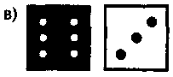
- На білому і чорному кубиках випала однакова кількість очок.

Знайдіть суму очок у кожному випадку.
- Скільки може бути випадків, коли кидають білий і чорний кубики і випадає сума, що дорівнює нулю?
- Для кількості очок +2 протилежною є кількість очок -2. Назвіть кількість очок, протилежних для очок +3, -5, +4,-1, -2.
- Поновіть витерті записи:
а) (-3) + (+3) = ; б) ( ) + (+4) = -2;
в)(+5) + () = +11; г) ( ) + (-5) =-4;
д) (+5) + (-3) = ; є) (-4) + ( ) = -9;
ж) ( ) + (-3) = 0; з) ( ) + (+2) = 0.
- Підберіть таку кількість очок, яка в сумі з числом —3 дасть:
а) 0 очок;
б) виграшну кількість очок;
в) програшну кількість очок.
Скільки розв'язків має вправа у кожному випадку?
Сформулюйте висновок:
Якщо виграшних і програшних очок порівну, то одержимо ...
Якщо виграшних очок більше, то одержимо ...
Якщо програшних очок більше, то одержимо ...
III. Вивчення нового матеріалу.
- Запис опорного конспекту (схема 2).
Схема 2
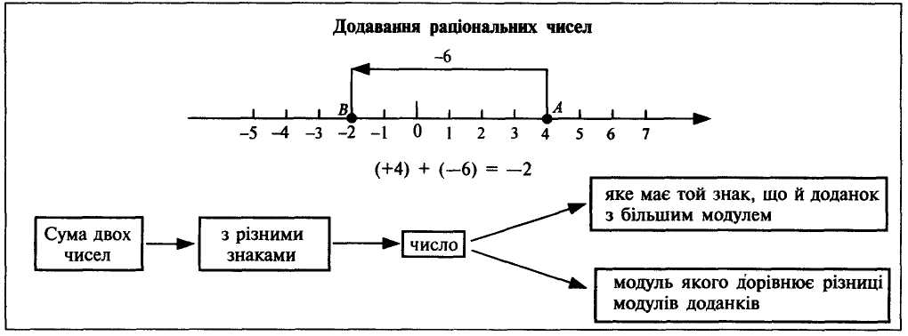
- Аналіз правила.
  - Яке число можна дістати внаслідок додавання двох чисел з різними знаками?
(Як додатне, так і від'ємне.)
  - Як визначити знак суми двох чисел з різними знаками? Знайдіть закономірність.
(Знак суми збігається зі знаком доданка з більшим модулем.)
  - Як знайти модуль суми двох чисел з різними знаками, знаючи модулі доданків?
(Знайти різницю модулів доданків.)
  - Якою є сума двох чисел з різними знаками та рівними модулями?
(Дорівнює нулю.)
IV. Застосування знань і вмінь.
- Виконання вправ № 735 (г, д), 736 з підручника [1].
Виконуючи ці завдання, корисно спочатку називати доданки та їх модулі, а потім виконувати дію.
Наведемо приклад міркувань учня під час виконання вправи 735, д.
У результаті дістанемо від'ємне число, бо модуль від'ємного доданка - 5,8 більший за модуль додатного доданка +1,7. Щоб знайти модуль суми, потрібно від більшого модуля відняти менший. (Різницю модулів учень може знайти усно.)
Якщо дію віднімання модулів виконують письмово, то запис зручно розміщувати так; (-5,8) + (+1,7) = -4,1.
$$\begin{aligned} 5,8 \\ \underline{1,7} \\ 4,1\end{aligned}$$
- Коментоване розв'язування із записами на дошці вправи № 737 (а, б, в) з підручника [1].
- Задача. Вранці температура повітря була +5°. За день вона знизилася на 5°. Якою стала температура повітря?
Додаткове запитання. При якій умові рівність х + у = 0 правильна?
Запам'ятайте правило: а + 0 = а, 0 + а = а, 0 + 0 = 0.
Наприклад: -1,7 + 0 = -1,7, 0 + (-2,8) = -2,8.
- Усні вправи.
Відповідь учні демонструють за допомогою граней куба.
- Додайте: а) -9 і +3; б) -2 і +8; в) - 4 і +4; г) 0 і - 5.
- Яке з чисел має більший модуль:
а) -12 чи -45; б) 6 чи -48; в) -19 чи 20,8; г) 54 чи -36?
V. Підсумок уроку.
VI. Домашнє завдання.
За підручником [1]: вивчити п. 9.1 (до кінця); виконати № 734, 737 (д—з); накреслити таблички для гри «Хто швидше».
VII. Цікаво знати.
На різдвяний конкурс, який щорічно влаштовувало Кембриджське студентське математичне товариство, прийшов юнак Поль. Йому дісталася простенька задача про трьох рибалок, які вудили на острові темної-темної ночі й лягли спати, не поділивши вилову.
Під ранок один з них прокинувся й поїхав додому, взявши з собою третину здобичі. Коли він ділив вилов, у нього залишилася одна рибина, і він, не маючи вагів і боячись обділити товаришів, викинув її назад у воду.
Потім прокинувся другий рибалка і, не знаючи, що один із компаньйонів уже в дорозі додому, знову поділив вилов на три частини. Він теж ділив чесно, і в нього теж залишилася зайва рибина, і він викинув її у воду. Захопивши свою частину, він поїхав.
А потім встав третій рибалка й зробив те саме — йому також спало на думку викинути зайву рибину.
У задачі питалося, скільки рибин упіймали тієї темної-темної ночі рибалки.
Юнак Поль, схилившись над папером, скуйовдив чуба. Куточки губів вигнулися в лукавій посмішці. І ось, глибоко зітхнувши й посовавшись на стільці, він підвівся і поклав перед журі свою роботу. Кожний з членів журі міг подивуватися з відповіді. Рибалки виловили мінус три рибини.
«Хлопчик начитався казок, — вирішили члени журі, — чи не уявляє він себе Алісою в Задзеркаллі?» І позбавили юного Поля призу.
Та це не подіяло на нього. У 1928 р. Поль Дірак (було йому всього 26 років) вивів математичне рівняння, в якому пропонував сучасникам не якісь дрібниці на зразок від'ємних рибин, а позитивний електрон. Про таке ще ніхто не чув. За уявленнями того часу позитивний електрон був все одно, що від'ємна рибина - дурниця! Це було нечувано. Тоді ще ніхто не думав, що незвичайне відкриття прославить Дірака, що він стане Нобелівським лауреатом і йому дістанеться кафедра фізики в Кембриджі.

